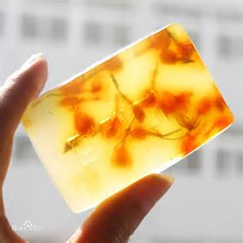
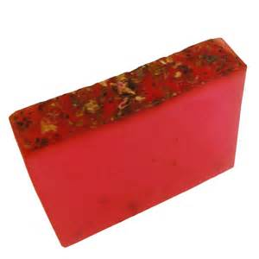
製作手工MP香皂報名表

為了讓高齡者健康樂活，中和大同共公共托老中心，每月積極推動銀髮族俱樂部活動，希望讓銀髮族樂齡生活、融入社會。11月27日（星期五）聘請杜姑孫女（polly chen老師）來指導，讓長輩體驗「製作手工MP香皂」活動，此活動邀請長輩自己動手製作手工皂，透過製作過程，一方面向長輩們進行身心保健的衛教，另一方面使阿公阿嬤們樂在DIY的世界裡。
……………………………………………………………………

1.活動地點：中和圓通路121巷5號4樓
2.報名地點：中和圓通路121巷5號2樓
3.報名電話：02-22400662
4.活動對象：本社區65歲以長者。
5.活動時間：104年11月27日（星期五） 09:00-12:00
6.費用：100元
----------------------------------------------------
報名基本資料
姓名
出生日期 | 年 月 日 | 性別 | 男□女□
聯絡電話 | (住家) (手機)
存根聯

